REFORMA UR 04 – MARÍLIA - ANEXO FOTOGRÁFICO

OBJETIVO
O presente Anexo Fotográfico tem como objetivo demonstrar, sucintamente, as áreas da Unidade Regional de Marília - UR-04 do Tribunal de Contas do Estado de São Paulo - TCESP que sofrerão intervenções durante a execução das obras de reforma.

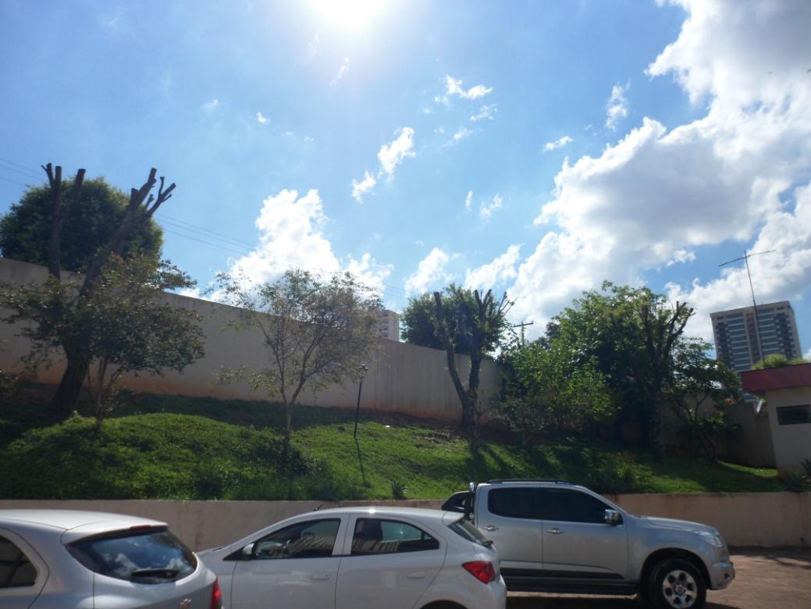
Foto 1: Talude do estacionamento - vista 1
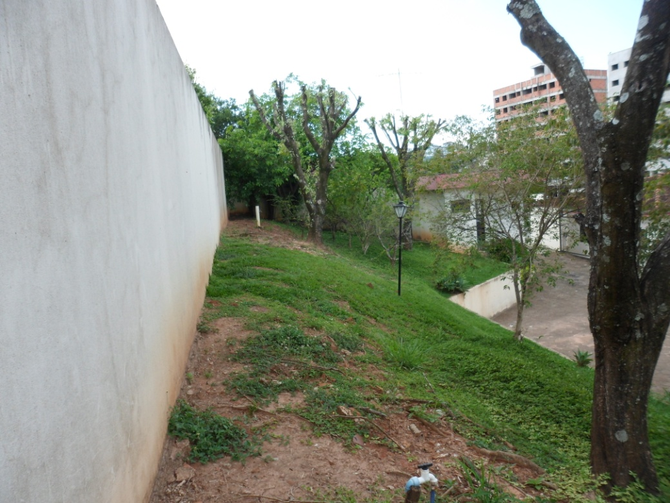
Foto 2: Talude do estacionamento - vista 2
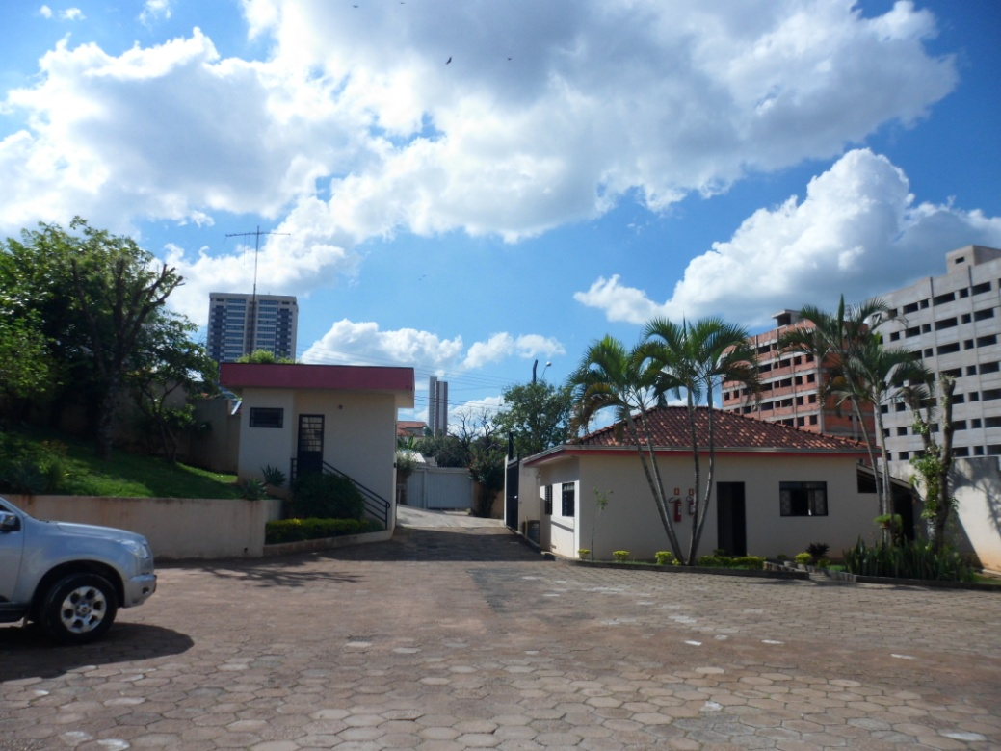
Foto 3: Piso do estacionamento

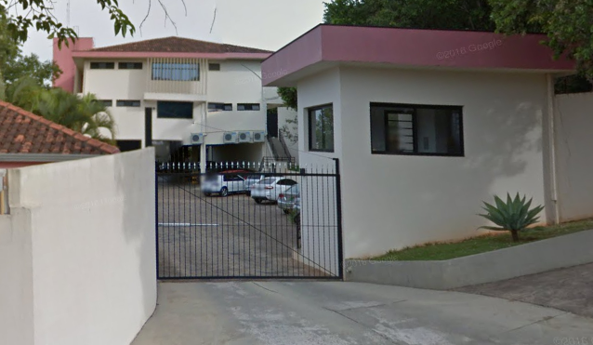
Foto 4: Portão de acesso - vista externa
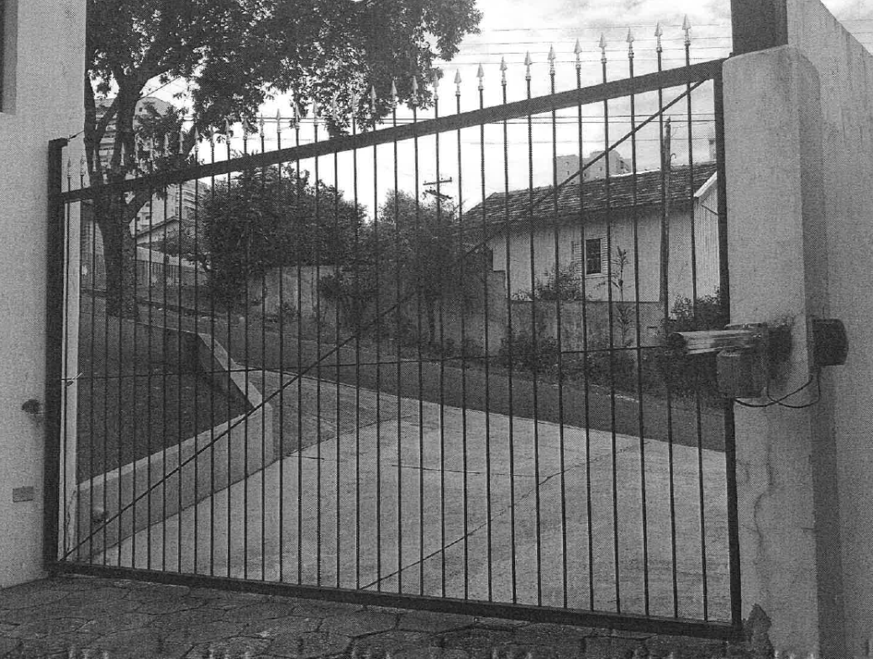
Foto 5: Portão de acesso - vista interna
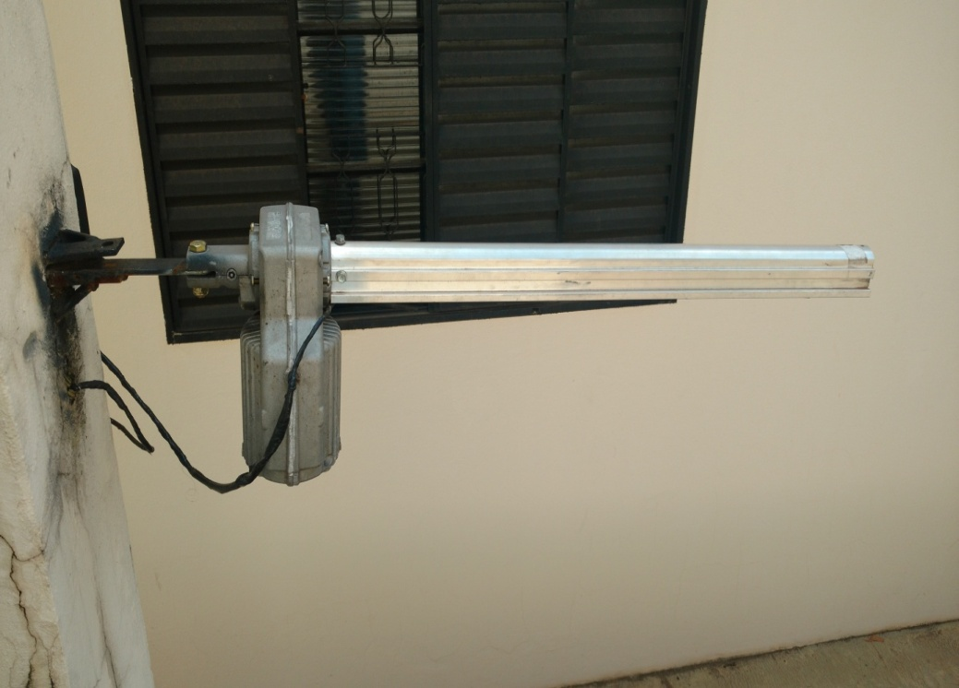
Foto 6: Portão de acesso - motor
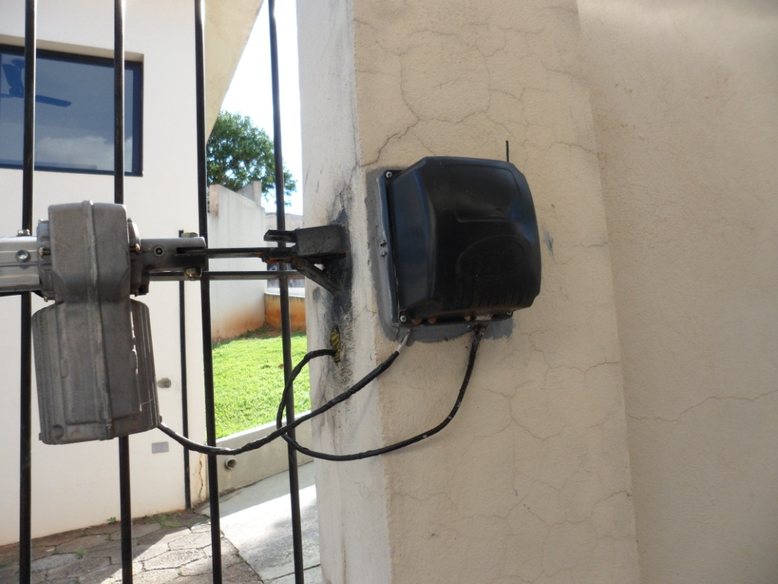
Foto 7: Portão de acesso - central
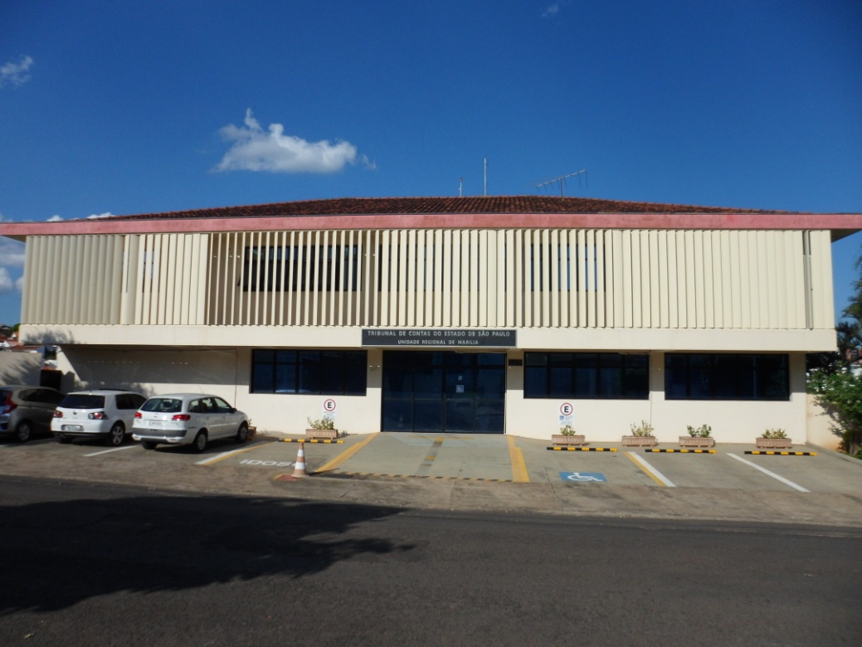
Foto 8: Fachada principal
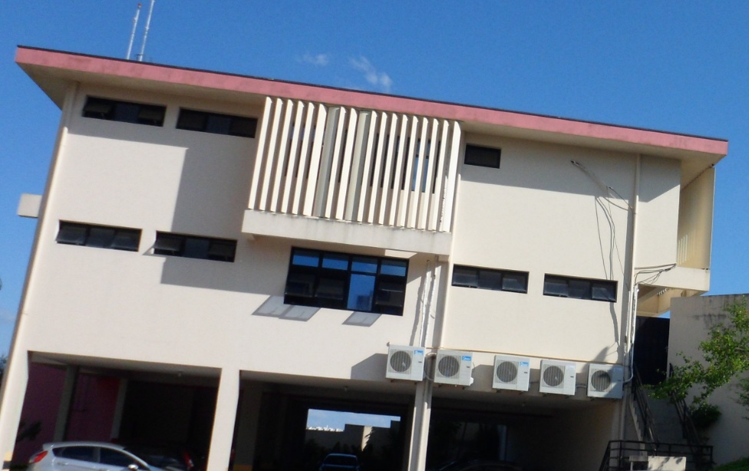
Foto 9: Fachada lateral
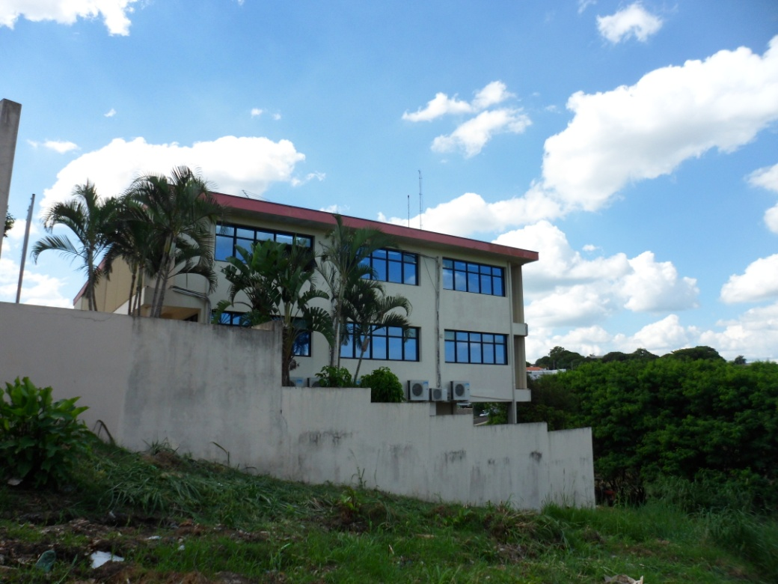
Foto 10: Fachada lateral
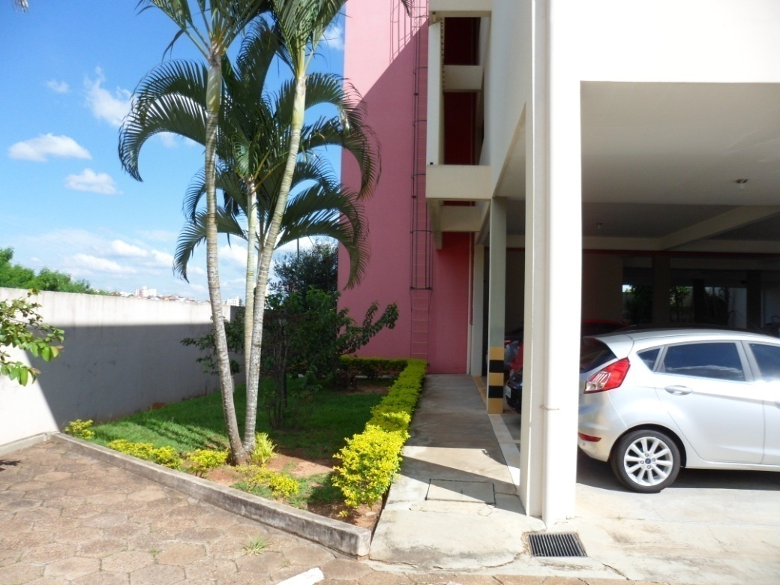
Foto 11: Fachada posterior
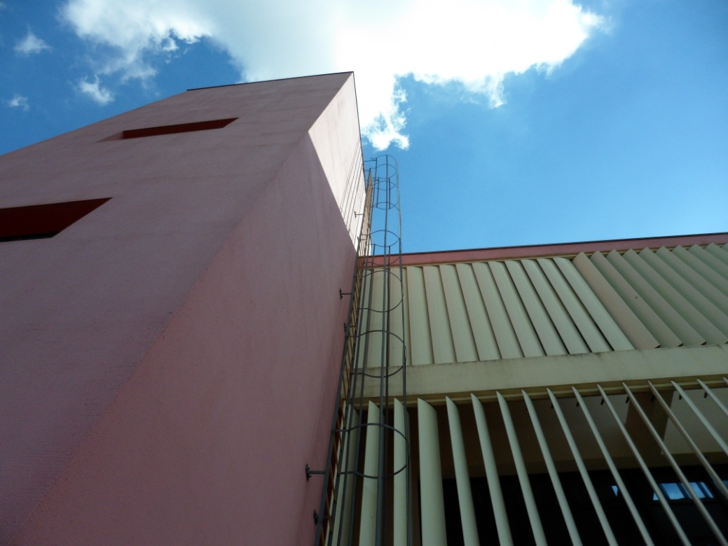
Foto 12: Escada marinheiro
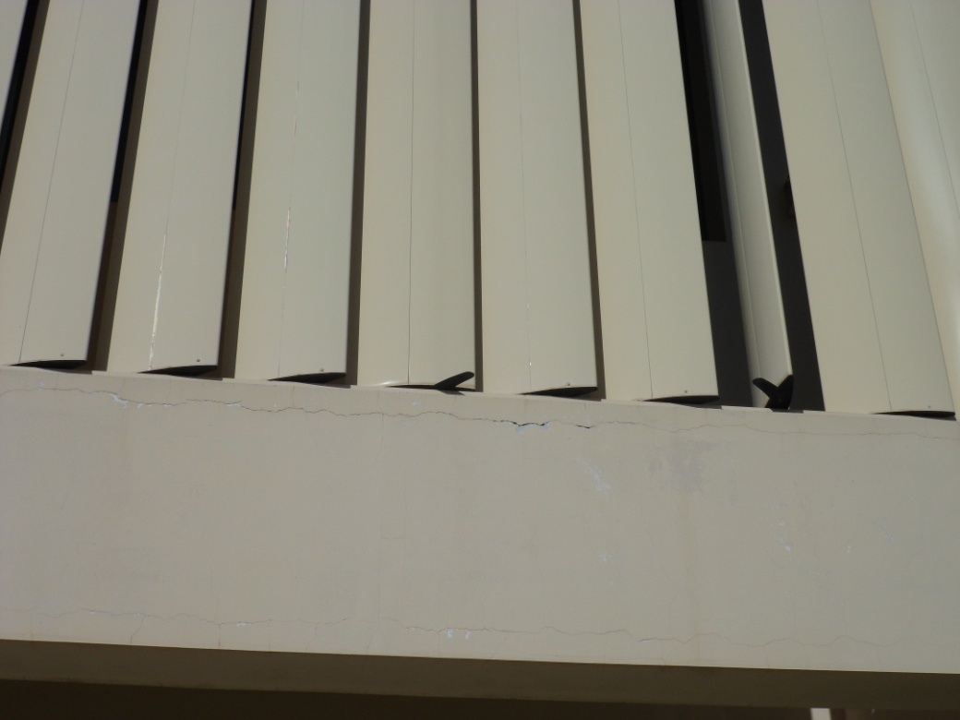
Foto 13: Brises
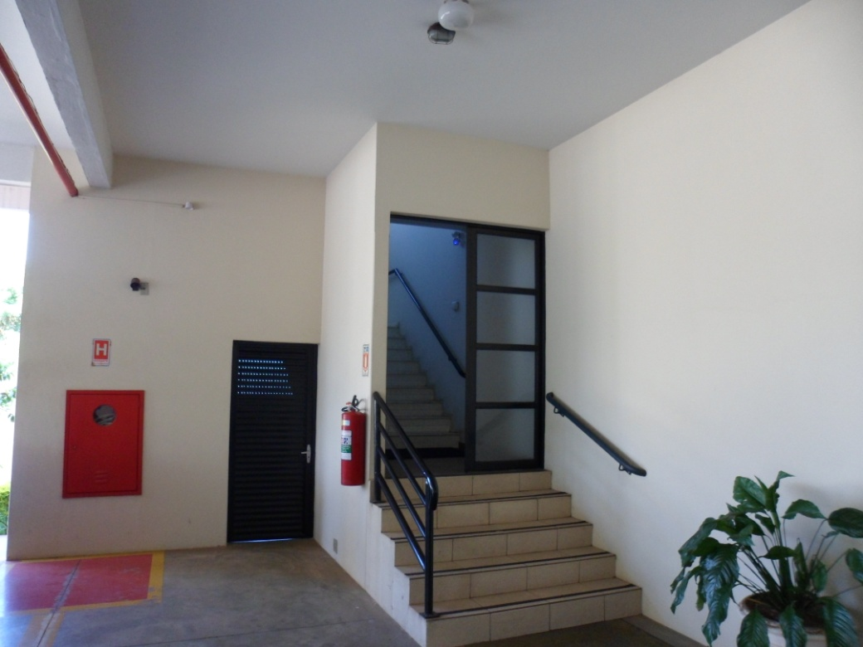
Foto 14: Sala de instalação da central (sala à esquerda)
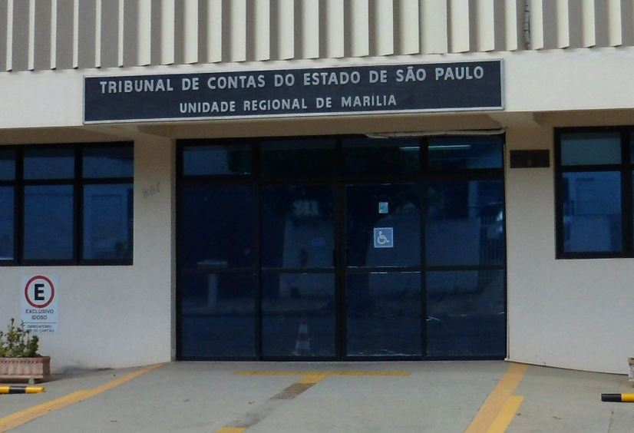
Foto 15: Porta de acesso principal
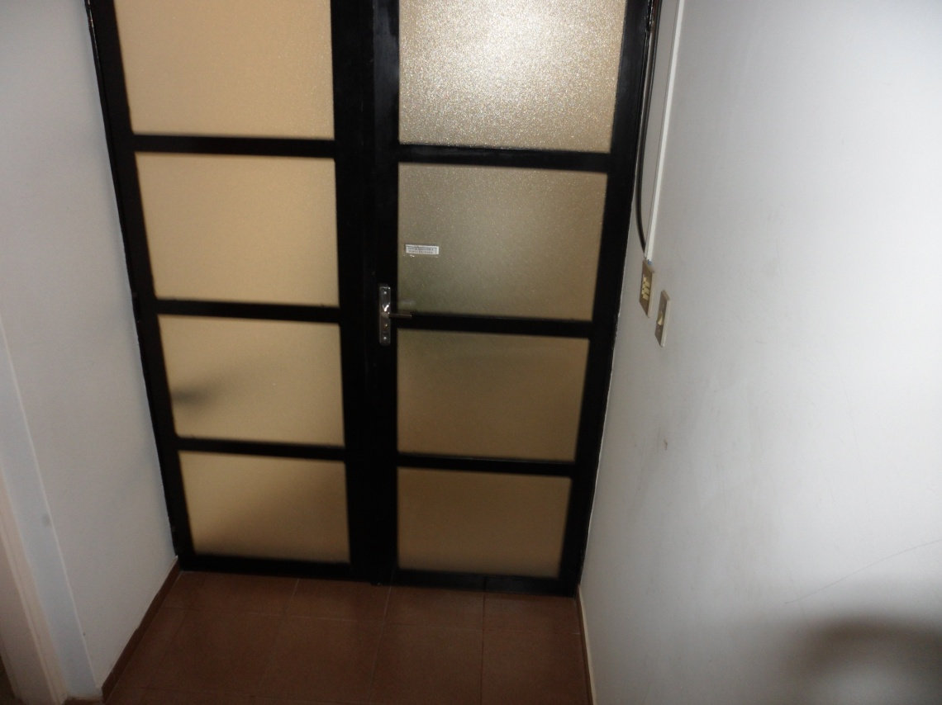
Foto 16: Porta de acesso pelo subsolo

